ICS
点击此处添加中国标准文献分类号

DL
中华人民共和国电力行业标准
XX/T XXXXX—XXXX

光伏发电站逆变器效率检测技术要求
Testing code (technical requirements) for inverter efficiency of photovolatic power station
点击此处添加与国际标准一致性程度的标识
（本稿完成日期：2012-11）

XXXX - XX - XX发布
XXXX - XX - XX实施
发布

目 次
1 范围 1
2 规范性引用文件 1
3 术语和定义 1
4 总则 3
5 检测设备 3
6 检测框图 4
7 检测步骤 5
附录A（规范性附录） 光伏模拟器I-V特性模型 11
附录B（规范性附录） 效率评估方法 14

前 言
本标准根据国家能源局《国家能源局下达2011年行业标准计划的通知》（能源20110396号）编制。
本标准依据GB/T 1.1—2009给出的规则起草。
本标准由中国电力企业联合会提出并归口。
本标准起草单位：XXXXX。
本标准主要起草人：XXX、XXX、XXX。

光伏发电站逆变器效率检测技术要求
- 范围
本标准规定了光伏发电站逆变器效率的检测条件、检测设备、检测步骤等。
本标准适用于并网型光伏逆变器，离网型光伏发电系统中使用的逆变器也可参照执行。
- 规范性引用文件
下列文件对于本文件的应用是必不可少的。凡是注日期的引用文件，仅所注日期的版本适用于本文件。凡是不注日期的引用文件，其最新版本（包括所有的修改单）适用于本文件。
GB/T 14549 电能质量 公用电网谐波
GB 1207 电磁式电压互感器
GB 1208 电流互感器
- 术语和定义

并网型光伏逆变器 grid-connected photovoltaic(PV) inverter
光伏发电站中将直流电转换为交流电馈入电网的变流设备。

光伏方阵模拟器 photovoltaic(PV) array simulator
模拟光伏方阵I-V等效特性的装置。
  - 太阳辐照度 solar global irradiance
指入射于水平表面单位面积上的全部太阳辐射通量（W/m²）。

标准测试条件 standard test conditions(STC)
辐照度为1000W/m2,光谱分布为AM1.5，组件温度为25℃的测试工况。

电网模拟装置 grid simulator
模拟电网输出特性的可控交流电源。

最大功率点跟踪 maximum power point tracking(MPPT)
使光伏方阵运行在最大功率点或其附近的控制策略。

MPP电压 maximum power point voltage
光伏方阵以最大功率输出时对应的电压值。
  - 逆变器输入参数 parameters of inverter input

最大输入电压 maximum input voltage
U_{DCmax}
逆变器输入能承受的最大电压值。

最小输入电压 minimum input voltage
U_{DCmin}
逆变器可向电网输送电能的最小电压值。

MPP最大电压 maximum power point (MPP) maximum voltage
U_{MPPmax}
逆变器在MPPT工况下可以输出额定功率的最大输入电压值。

MPP最小电压 maximum power point (MPP) minimum voltage
U_{MPPmin}
逆变器在MPPT工况下可以输出额定功率的最小输入电压值。

额定输入电压 rated input voltage
U_{DC,r}
逆变器生产商规定的输入电压值。
如果生产商没有规定此值，则可通过公式U_{DC,r}=(U_{MPPmax} +U_{MPPmin})/2计算所得。

额定输入功率 rated input power
P_{DC,r}
逆变器在连续运行条件下可以被转换的额定输入功率。
如果生产商没有规定此值，则可以定义为P_{DC,r}=P_{AC,r}/η_{conv,r}，η_{conv,r}指在额定输入电压下的转换效率。
  - 其他参数 other parameters

光伏方阵模拟器MPP功率 PV array simulator MPP power
P_{MPP, PVS}
光伏方阵模拟器按照光伏特性曲线运行时输出的最大功率值。

光伏方阵模拟器MPP电压 PV array simulator MPP voltage
U_{MPP, PVS}
光伏方阵模拟器输出MPP功率时的电压值。

光伏方阵模拟器MPP电流 PV array simulator MPP current
I_{MPP, PVS}
光伏方阵模拟器输出MPP功率时的电流值。
- 总则
  - 环境条件
- 环境温度：-10℃～50℃；
- 环境湿度：不超过90％RH。
  - 检测内容
光伏发电站逆变器效率的测量内容应包括：静态MPPT效率、动态MPPT效率、转换效率和总效率。总效率应通过静态MPPT效率和转换效率计算所得。
- 检测设备
  - 光伏方阵模拟器
光伏方阵模拟器应能够准确模拟光伏方阵的静态和动态特性。光伏方阵模拟器输出的I-V特性曲线应满足表1的要求。
- 光伏方阵模拟器输出特性参数
 | 晶硅组件 | 薄膜组件 | 公差
$$\frac{U_{\text{MPP}}|_{G=\text{200}w/{m^{2}}}^{a}}{U_{\text{MPP}}|{{}_{G=\text{1000}w/{m^{2}}}}^{b}}$$ | 0.95 | 0.98 | ±1%
$${\text{FF}}_{U}=\frac{U_{{\text{MPP};\text{STC}}^{c}}}{U_{{\text{OC},\text{STC}}^{d}}}$$ | 0.8 | 0.72 | ＜1%
$${\text{FF}}_{I}=\frac{I_{{\text{MPP};\text{STC}}^{e}}}{I_{{\text{SC},\text{STC}}^{f}}}$$ | 0.9 | 0.8 | ＜1%
- 辐照度为G=200W/m²时的MPP电压值。
- 辐照度为G=1000W/m²时的MPP电压值。
- 标准测试条件下的MPP电压值。
- 标准测试条件下的开路电压值。
- 标准测试条件下的MPP电流值。
- 标准测试条件下的短路电流值。
在一定的测试条件下可通过上述表格确定曲线参数（U_{OC}, U_{MPP}, P_{MPP}, FF_{U}, FF_{I}），光伏方阵模拟器I-V输出特性应满足附录A的要求，并符合下列规定：
- 输出电压在(0.9～1.1) U_{MPP}范围内时，其输出功率值与曲线理论值的偏差不应超过1%；
- 输出电压为U_{MPP}，其输出功率值与P_{MPP}的偏差不应超过0.1%；
- 输出特性应满足随参数动态变化而动态调节的功能；
- 输出特性的响应速度应高于被测逆变器MPPT的跟踪速度。
  - 测量装置
测量设备准确度应至少满足表2的要求，电压互感器应满足GB 1207的要求，电流互感器应满足GB 1208的要求，数据采集装置的测量带宽应不小于1MHz。
- 测量设备准确度要求
设备名称 | 准确度等级
电压互感器 | 0.5级
电流互感器 | 0.5级
数据采集系统 | 0.2级
- 检测框图
光伏发电站逆变器效率应按照图1进行检测。
- 光伏发电站逆变器效率检测框图
- 检测方法
  - 静态MPPT效率检测
    - 检测条件
逆变器如有多个输入端口，每一个输入端口参数配置应与制造商的要求一致。除非制造商另行规定，光伏模拟器输出功率应平均分配到每一个输入端口。
静态MPPT效率的检测条件应满足表3的要求。
静态MPPT效率的测量应与转换效率的测量同时进行。
- 静态MPPT效率测试规范
光伏方阵模拟器MPP电压 | I-V特性  （见附录A） | 光伏方阵模拟器MPP功率与被测逆变器额定直流功率之比P_{MPP,PVS}/P_{DC,r}
光伏方阵模拟器MPP电压 | I-V特性  （见附录A） | 0.05 | 0.10 | 0.20 | 0.25 | 0.30 | 0.50 | 0.75 | 1.00
U_{MPPmax}(0.8U_{DCmax}) | 晶硅组件
U_{DC,r} | 晶硅组件
U_{MPPmin} | 晶硅组件
U_{MPPmax}(0.7U_{DCmax}ª) | 薄膜组件^{b}
U_{DC,r} | 薄膜组件^{b}
U_{MPPmin} | 薄膜组件^{b}
- 两者中应选取较低的值，应确保被测设备MPPT模式运行时输出功率未受到直流输入电压的限制；
- 不和薄膜组件一起工作的被测设备，这些测量点可不测量。
    - 检测步骤
按照图1所示连接光伏方阵模拟器、逆变器以及相关的测量设备，根据本标准7.1.1节规定的检测条件调节光伏方阵模拟器来模拟光伏方阵的I-V输出特性。待被测设备输出稳定后，开始测量下列数据，测量时间为10min。
输入电压
输入电流
检测时应在测试报告中记录被测逆变器稳定时间。如被测逆变器在MPPT模式下无法稳定运行，则应至少等待5min再进行测量。
    - 数据计算与评估
利用公式(1)计算静态MPPT效率并将结果填入检测报告，对于静态MPPT效率的评估，附录B给出了两种MPPT效率评估的推荐方案。被测设备设置的修改、测量中异常现象和测量步骤的更改都应记录在检测报告中。
$η_{\text{MPPT},\text{stat}}=\frac{\sum_{i=1}^{n}{U_{\text{DC},i}⋅I_{\text{DC},i}⋅ΔT}}{P_{\text{MPP},\text{PVS}}⋅T_{M}}$ (1)
式中：
U_{DC,i} 输入电压采样值；
I_{DC,i} 输入电流采样值；
$ΔT$ 数据间隔周期；
n 选取数据总数；
T_{M} 检测时间（10min）。
- $ΔT$不应大于20ms。
- T_{M}=n*$ΔT$。
  - 动态MPPT效率检测
    - 检测条件
动态MPPT效率测量时，被测逆变器输入侧直流电压应为额定输入电压。被测逆变器如有多个直流输入端口，则每一个输入端口参数配置应与制造商的要求相一致。除非制造商另行规定，光伏方阵模拟器输出功率应平均分配到每一个输入端口。
光伏方阵模拟器输出特性应满足附录A中公式A.3～A.7的要求，其中辐照度参数变化曲线应满足图2的要求，其他参数应满足表A.1中规定的晶硅组件或薄膜组件的要求。
- 动态MPPT辐照度波动曲线
t₁-t₀为辐照度的上升时间，t₂-t₁为辐照度的峰值时间，t₃-t₂为辐照度的下降时间，t₄-t₃为辐照度的谷值时间。
    - 检测步骤
- 低辐照度检测
检测前，调节光伏方阵模拟器输出曲线参数，使辐照度G=1000W/m²工况下对应最大输出功率等于被测设备额定输入功率P_{DC,r}。按照图1所示连接光伏方阵模拟器、逆变器以及相关的检测设备。待被测设备运行并输出稳定后，调节光伏方阵模拟器辐照度参数按照图2曲线变化并记录下列数据，图中参数满足表4的要求，并测量下列数据。
输入电压
输入电流
- 被测设备输出稳定之前等待时间所测数据不作为动态MPPT的计算依据。
- 被测设备测试时的等待时间应记录在测试报告中。若被测设备输出不稳定，则等待时间应不小于5分钟。
- 低辐照度动态MPPT检测
辐照度a  （W/m²） | 辐照度b  （W/m²）
100 | 500
次数(n) | 变化速率(W/m²/s) | 上升时间t1-t0(s) | 峰值时间t2-t1(s) | 下降时间t3-t2(s) | 谷值时间t4-t3(s) | 动态MPPT效率
2 | 0.5 | 800 | 10 | 800 | 10
2 | 1 | 400 | 10 | 400 | 10
3 | 2 | 200 | 10 | 200 | 10
4 | 3 | 133 | 10 | 133 | 10
6 | 5 | 80 | 10 | 80 | 10
8 | 7 | 57 | 10 | 57 | 10
10 | 10 | 40 | 10 | 40 | 10
10 | 14 | 29 | 10 | 29 | 10
10 | 20 | 20 | 10 | 20 | 10
10 | 30 | 13 | 10 | 13 | 10
10 | 50 | 8 | 10 | 8 | 10

- 高辐照度检测
检测前，调节光伏方阵模拟器输出曲线参数，使辐照度G=1000W/m²工况下对应最大输出功率等于被测设备额定直流功率P_{DC,r}。按照图1所示连接光伏方阵模拟器、逆变器以及相关的检测设备。待被测设备输出稳定后，调节光伏方阵模拟器辐照度参数按照图2曲线变化并记录下列数据，图中参数满足表5的要求。
输入电压
输入电流
- 被测设备输出稳定之前等待时间所测数据不作为动态MPPT的计算依据。
- 由于各种MPPT算法参数不同，本标准没有规定特定的等待时间。被测设备测试时的等待时间应测试报告中记录。如果被测设备输出一直不稳定，则等待时间应不小于5分钟。
- 高辐照度动态MPPT检测
辐照度a  （W/m²） | 辐照度b  （W/m²）
300 | 1000
次数(n) | 变化速率(W/m²/s) | 上升时间t1-t0(s) | 峰值时间t2-t1(s) | 下降时间t3-t2(s) | 谷值时间t4-t3(s) | 动态MPPT效率
10 | 10 | 70 | 10 | 70 | 10
10 | 14 | 50 | 10 | 50 | 10
10 | 20 | 35 | 10 | 35 | 10
10 | 30 | 23 | 10 | 23 | 10
10 | 50 | 14 | 10 | 14 | 10
10 | 100 | 7 | 10 | 7 | 10

- 启动与停机检测
检测前，调节光伏方阵模拟器输出曲线参数，使辐照度G=1000W/m²工况下对应最大输出功率等于被测设备额定直流功率P_{DC,r}。按照图1所示连接光伏方阵模拟器、逆变器以及相关的检测设备。在被测设备已停机至少5分钟的工况下，调节光伏方阵模拟器辐照度参数按照图2曲线变化并记录下列数据，图中参数满足表6的要求。
输入电压
输入电流
- 启动停机测试
辐照度a  （W/m²） | 辐照度b  （W/m²）
10 | 100
次数(n) | 变化速率(W/m²/s) | 上升时间t1-t0(s) | 峰值时间t2-t1(s) | 下降时间t3-t2(s) | 谷值时间t4-t3(s) | 动态MPPT效率
1 | 0.1 | 980 | 30 | 980 | 30
启动与停机检测仅仅用来检测逆变器的启动和停机时的辐照度值，不作为动态MPPT的计算依据。
    - 数据计算与评估
利用公式(2)计算动态MPPT效率并将结果填入检测报告，公式（3）用于被测设备动态MPPT效率的整体评估。
$η_{\text{MPPTdyn}\text{.}i}=\frac{\sum_{i=1}^{n}{U_{\text{DC},i}⋅I_{\text{DC},i}⋅{ΔT}_{i}}}{\sum_{j=1}^{m}{P_{\text{MPP},\text{PVS},j}⋅{ΔT}_{j}}}$ (2)
式中：
ΔT_{j} 可控直流电源输出特性曲线变化周期；
ΔT_{i} 采样周期，应不大于100ms；
$η_{\text{MPPTdyn},t}=\frac{1}{N}\sum_{i=1}^{N}{η_{\text{MPPTdyn},i}}$ (3)
式中：
η_{MPPTdyn,t} 动态MPPT效率；
η_{MPPTdyn,i} 测试序列中每个动态MPPT效率；
N 测试序列
  - 转换效率检测
    - 检测条件
转换效率的检测应按照表7所示的测试条件下进行。
被测逆变器如有多个直流输入端口，则每一个输入端口参数配置应与制造商的要求相一致。除非制造商另行规定，光伏模拟器输出功率应平均分配到每一个输入端口。
转换效率的测量应与静态MPPT效率的测量同时进行。
- 静态转换效率测试规范
光伏模拟器MPP电压 | I/U特性  （见附录A） | 光伏模拟器MPP功率与额定直流功率^{d}之比P_{MPP,PVS}/P_{DC,r}
光伏模拟器MPP电压 | I/U特性  （见附录A） | 0.05 | 0.10 | 0.20 | 0.25 | 0.30 | 0.50 | 0.75 | 1.00
U_{MPPmax}(0.8U_{DCmax}ª) | 晶硅组件
U_{DC,r} | 晶硅组件
U_{MPPmin} | 晶硅组件
U_{MPPmax}(0.7U_{DCmax}ª) | 薄膜组件^{b}
U_{DC,r} | 薄膜组件^{b}
U_{MPPmin} | 薄膜组件^{b}
a 两者中应选取较低的值，保证被测设备MPPT模式运行时没有受到直流输入电压的影响。
b 不和薄膜组件一起工作的被测设备，这些测量点可不测量。
    - 检测步骤
根据上述规定测试条件调节光伏方阵模拟器的输出特性，按照图1所示连接光伏方阵模拟器、被测逆变器以及相关的检测设备。待被测设备输出稳定后，开始测量下列数据，记录时间为10min。
输入电压U_{DC}
输入电流I_{DC}
输出电压U_{AC}
输出电流I_{AC}
本标准没有规定特定的等待时间。被测设备测试时的等待时间应测试报告中记录。如果被测设备输出一直不稳定，则等待时间应不小于5分钟。
    - 数据计算与评估
利用公式(4)计算转换效率并将结果填入检测报告，对于转换效率的评估，附录B给出了两种转换效率评估的推荐方案。
被测设备内部设置的修改、测量中异常现象和测量步骤的更改都应记录在检测报告中。
$η_{\text{conv}}=\frac{\sum_{i=1}^{N}{U_{\text{AC},i}⋅I_{\text{AC},i}⋅ΔT}}{\sum_{i=1}^{N}{U_{\text{DC},i}⋅I_{\text{DC},i}⋅ΔT}}$ (4)
式中：
U_{DC,i} 输入电压采样值；
I_{DC,i} 输入电流采样值；
U_{AC,i} 输出电压采样值；
I_{AC,i} 输出电流采样值；
$ΔT$ 采集周期，n*$ΔT$应为10min；
  - 总效率
被测设备总效率可以利用静态MPPT效率η_{MPPTstat}和转换效率η_{conv}的乘积来评估，见公式(5)。
$η_{t}=η_{\text{conv}}⋅η_{\text{MPPTstat}}$ (5)

- （规范性附录）
光伏方阵模拟器I-V特性模型
  - MPPT效率性能测试光伏方阵模型
MPP开路电压比
${\text{FF}}_{U}=\frac{U_{\text{MPP},\text{STC}}}{U_{\text{OC},\text{STC}}}$ (A.1)
MPP短路电流比
${\text{FF}}_{I}=\frac{I_{\text{MPP},\text{STC}}}{I_{\text{SC},\text{STC}}}$ (A.2)
电流与电压公式为
$I_{\text{PV}}=I_{\text{SC}}−I_{0}(e^{\frac{U_{\text{PV}}}{U_{\text{OC}}−C_{\text{AQ}}}}−1)$ (A.3)
辐照度G和温度T决定了短路电流I_{SC}
$I_{\text{SC}}=I_{\text{SC},\text{STC}}\frac{G}{G_{\text{STC}}}⋅(1+α⋅(T_{\text{PV}}−T_{\text{STC}}))$ (A.4)
辐照度和温度还决定了开路电压U_{OC}
$U_{\text{OC}}=U_{\text{OC},\text{STC}}(1+β⋅(T_{\text{PV}}−T_{\text{STC}}))(\text{ln}(\frac{G}{C_{G}}+1)⋅C_{V}−C_{R}⋅G)$ (A.5)
辐照度决定了电流I₀
$I_{0}=I_{\text{SC},\text{STC}}(1−{\text{FF}}_{I})^{(1/(1−{\text{FF}}_{U}))}\frac{G}{G_{\text{STC}}}$ (A.6)
公式A.3中的常数CAQ
$C_{\text{AQ}}=\frac{{\text{FF}}_{U}−1}{\text{ln}(1−{\text{FF}}_{I})}$ (A.7)
辐照度200W/m²下的最大电压与辐照度1000W/m²下的最大电压之比
$V_{L2H}=\frac{U_{\text{MPP}}|_{G=\text{200}W/{m^{2}}}}{U_{\text{MPP}}|_{G=\text{1000}W/{m^{2}}}}$ (A.8)
式A.1～A.8中：
U_{MPP,STC} 标准测试条件下的MPP电压；
U_{OC,STC} 标准测试条件下的开路电压；
I_{MPP,STC} 标准测试条件下的MPP电流；
I_{SC,STC} 标准测试条件下的短路电流；
T_{STC} 标准测试条件时的组件温度，T_{STC}=25℃；
T_{PV} 规算后的光伏组件温度；
α 电流温度系数；
β 电压温度系数；
C_{R},C_{V},C_{G} 修正系数
参照以上公式，光伏方阵模拟器输出I-V特性模型应满足公式A.3且参数应满足表A.1的要求：
  - 相关技术参数
 | 晶硅组件 | 薄膜组件 | 误差
FF_{U} | 0.8 | 0.72 | ＜1%
FF_{I} | 0.9 | 0.8 | ＜1%
C_{G} (W/m²) | 2.514E-3 | 1.252E-3 | --
C_{V} (W/m²) | 8.953E-2 | 8.419E-2 | --
C_{R} (W/m²) | 1.088E-4 | 1.476E-4 | --
V_{L2H}(W/m²) | 0.95 | 0.98 | ＜1%
α(%/℃) | 0.04 | 0.02 | --
β(%/℃) | -0.4 | -0.2 | --
- 晶硅光伏发电系统
检测条件：P_{MPP,STC} =1000 W, U_{MPP,STC} =100 V，硅材料, T_{PV} = 25 °C
$U_{\text{OC},\text{STC}}=\frac{U_{\text{MPP},\text{STC}}}{{\text{FF}}_{U}}=\frac{\text{100}V}{0\text{.}8}$=125V (A.9)
$I_{\text{MPP},\text{STC}}=\frac{P_{\text{MPP},\text{STC}}}{U_{\text{SC},\text{STC}}}=\frac{\text{1000}W}{\text{100}V}$=10A (A.10)
$I_{\text{SC},\text{STC}}=\frac{I_{\text{MPP},\text{STC}}}{{\text{FF}}_{I}}=\frac{\text{10}A}{0\text{.}\text{905}}$=11A (A.11)
  - 不同辐照度下晶硅组件的MPP电压值和MPP功率值
辐照度(W/m²) | U_{MPP} (V) | P_{MPP} (W)
50 | 84.6 | 42.3
100 | 90.0 | 89.9
200 | 94.9 | 189.6
300 | 97.3 | 291.6
500 | 99.5 | 497.0
750 | 100.3 | 751.3
1000 | 100 | 999.3

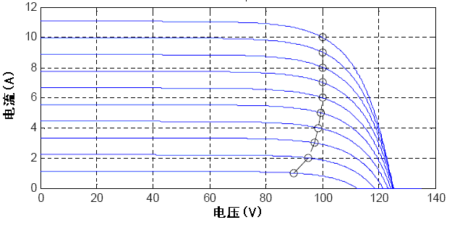
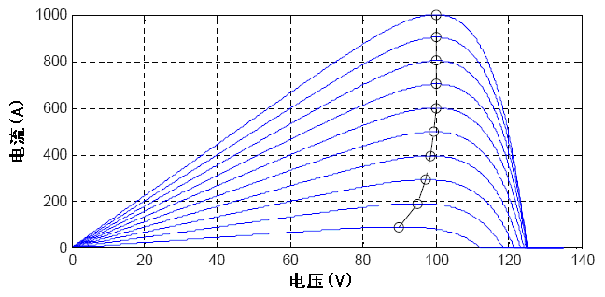
  - 晶硅组件不同辐照度I/U特性图和P/U特性图
- 薄膜光伏发电系统
检测条件：P_{MPP,STC} = 1000 W, U_{MPP,STC} = 100 V，薄膜组件, T_{PV} = 25 °C
$U_{\text{OC},\text{STC}}=\frac{U_{\text{MPP},\text{STC}}}{{\text{FF}}_{U}}=\frac{\text{100}V}{0\text{.}\text{715}}$=140V (A.12)
$I_{\text{MPP},\text{STC}}=\frac{P_{\text{MPP},\text{STC}}}{U_{\text{SC},\text{STC}}}=\frac{\text{1000}W}{\text{10}V}$=100A (A.13)
$I_{\text{SC},\text{STC}}=\frac{I_{\text{MPP},\text{STC}}}{{\text{FF}}_{I}}=\frac{\text{100}A}{0\text{.}\text{808}}$=12.4A (A.14)
  - 不同辐照度下薄膜组件的MPP电压值和MPP功率值
辐照度(W/m²) | U_{MPP} (V) | P_{MPP} (W)
50 | 88.8 | 44.4
100 | 93.9 | 93.9
200 | 98.2 | 196.6
300 | 100.2 | 300.7
500 | 101.5 | 507.9
750 | 101.3 | 759.8
1000 | 100 | 1000.3
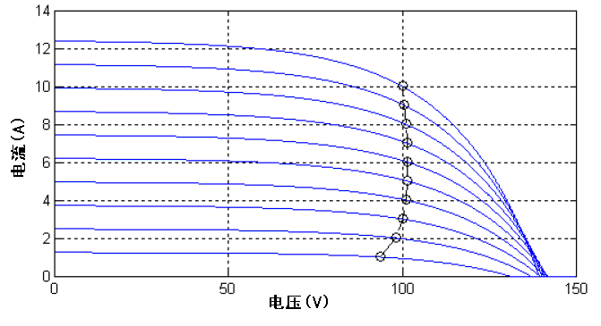
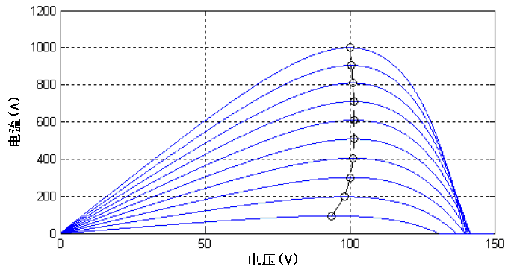
  - 薄膜组件不同辐照度I/U特性图和P/U特性图

- （资料性附录）
加权效率评估方法
考虑不同地区辐照度情况的不同，可采用以下两种方案进行加权效率评估。
  - 方案一：
采用表B.1的参数并使用公式B.1评估静态MPPT效率和转换效率
$η=α_{1}⋅η_{1}+α_{2}⋅η_{2}+α_{3}⋅η_{3}+α_{4}⋅η_{4}+α_{5}⋅η_{5}+α_{6}⋅η_{6}$ (B.15)
式中：
α_{i} 加权因子
η_{i} 各功率下的测量所得静态MPPT效率或转换效率
  - 加权因子和各功率
加权因子 | α₁ | α₂ | α₃ | α₄ | α₅ | α₆
加权因子 | 0.03 | 0.06 | 0.13 | 0.1 | 0.48 | 0.2
P_{MPP,PVS}/P_{DC,r} | 1 | 2 | 3 | 4 | 5 | 6
P_{MPP,PVS}/P_{DC,r} | 0.05 | 0.1 | 0.2 | 0.3 | 0.5 | 1
  - 方案二
采用表B.2的参数并使用公式B.2评估静态MPPT效率和转换效率。
$η=β_{1}⋅η_{1}+β_{2}⋅η_{2}+β_{3}⋅η_{3}+β_{4}⋅η_{4}+β_{5}⋅η_{5}+β_{6}⋅η_{6}$ (B.2)
式中：
β_{i} 加权因子
η_{i} 各功率下测量所得的静态MPPT效率或转换效率
  - 加权因子和各功率
加权因子 | β₁ | β₂ | β₃ | β₄ | β₅ | β₆
加权因子 | 0.04 | 0.05 | 0.12 | 0.21 | 0.53 | 0.05
P_{MPP,PVS}/P_{DC,r} | 1 | 2 | 3 | 4 | 5 | 6
P_{MPP,PVS}/P_{DC,r} | 0.1 | 0.2 | 0.3 | 0.5 | 0.75 | 1
___________________________

